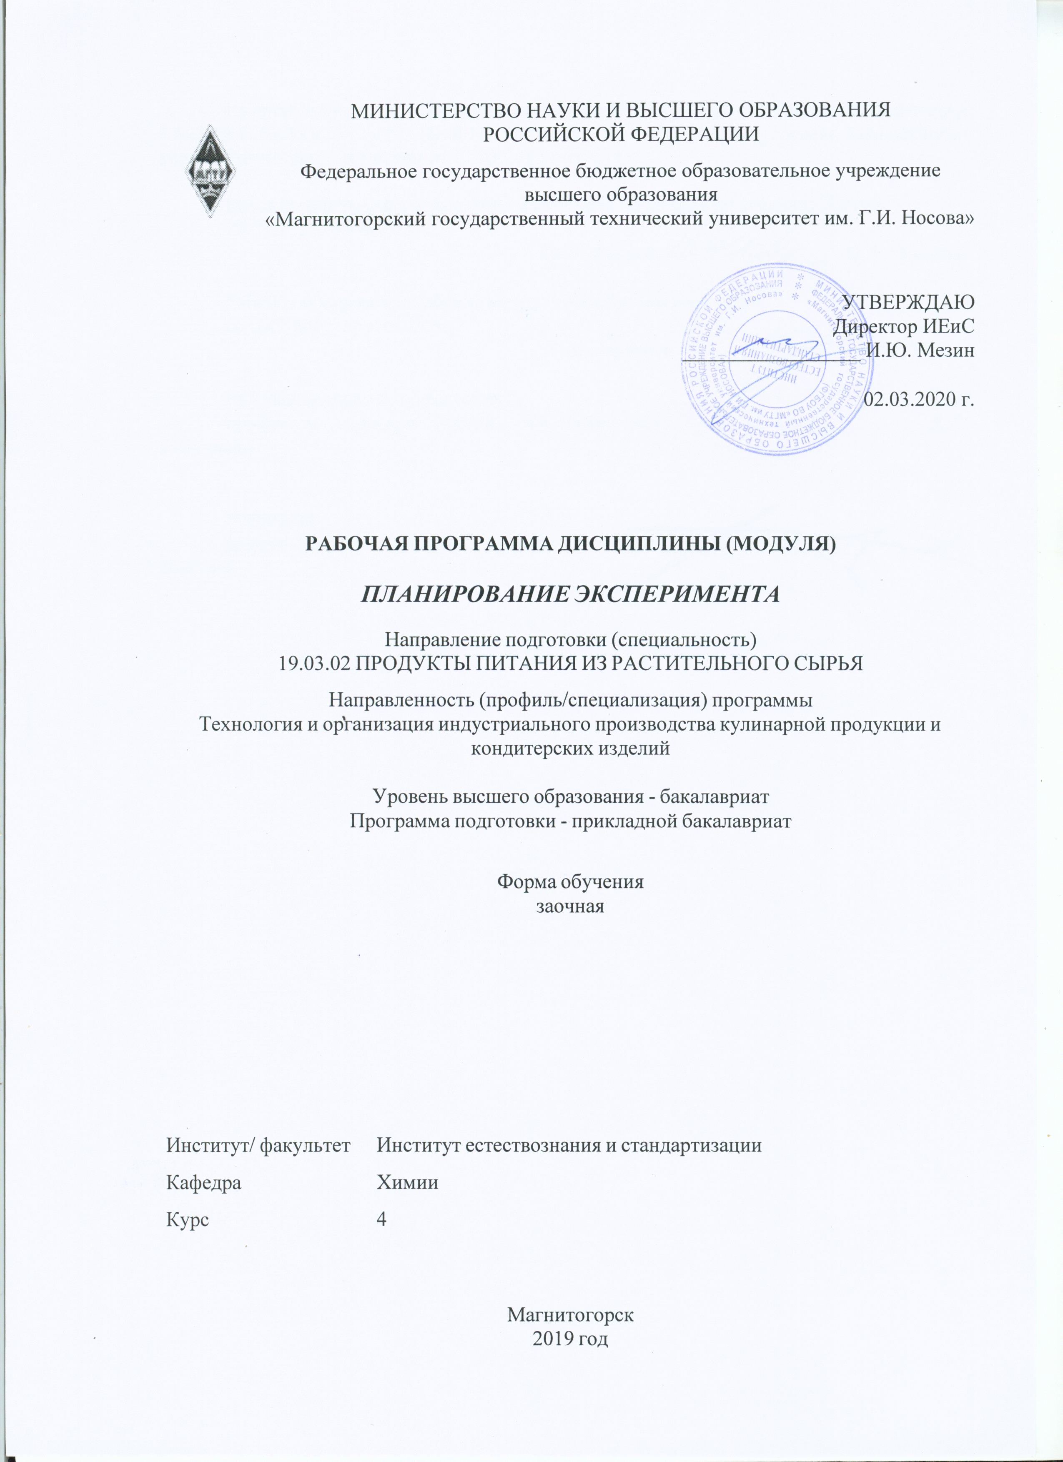

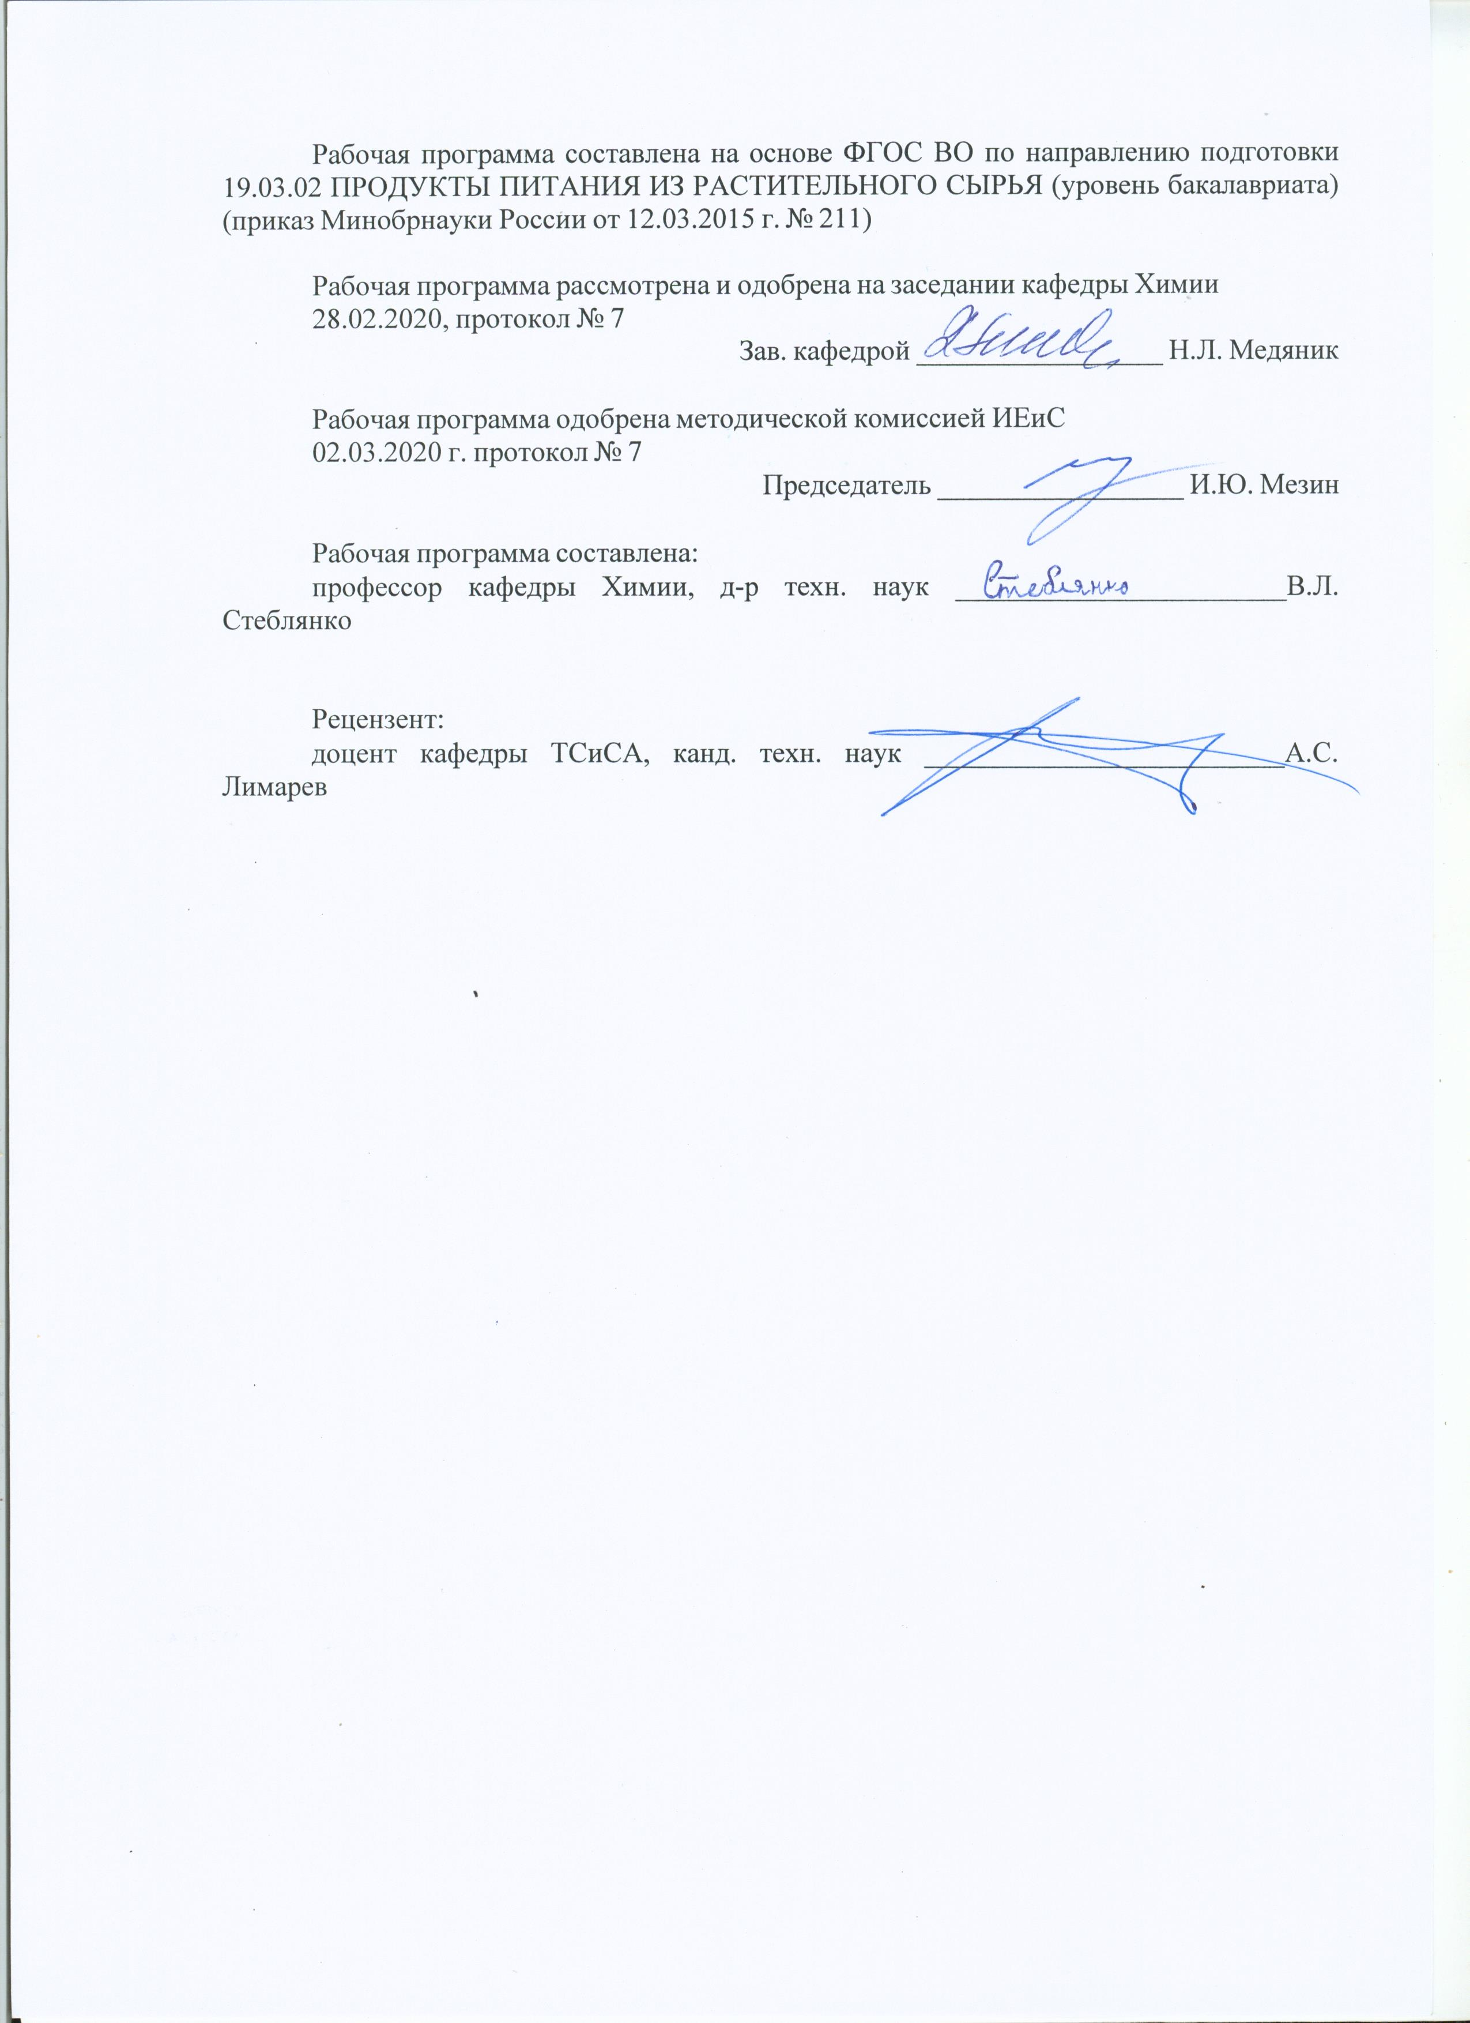

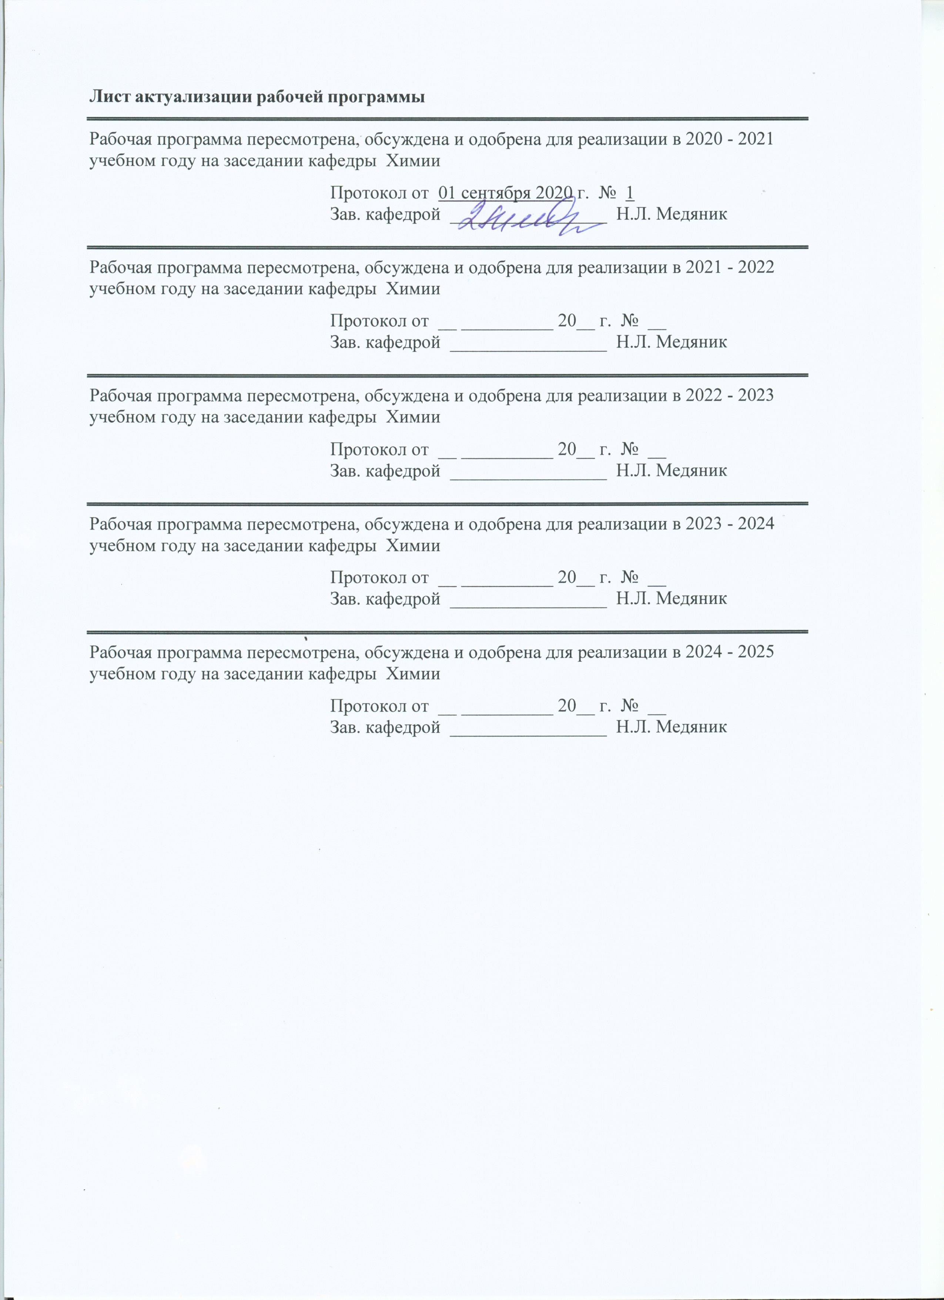

|  |  |
| --- | --- |
| **1** **Цели** **освоения** **дисциплины** **(модуля)** | |
| Целью освоения дисциплины «Планирование эксперимента» является теоретическое изучение и практическое освоение основных современных методов планирования и организации экспериментов для эффективного использования полученных знаний и навыков в решении актуальных вопросов в области профессиональной деятельности. | |
|  |  |
| **2** **Место** **дисциплины** **(модуля)** **в** **структуре** **образовательной** **программы** | |
| Дисциплина Планирование эксперимента входит в вариативную часть учебного плана образовательной программы.  Для изучения дисциплины необходимы знания (умения, владения), сформированные в результате изучения дисциплин/ практик: | |
| Информатика | |
| Математика | |
| Физика | |
| Химия | |
| Знания (умения, владения), полученные при изучении данной дисциплины будут необходимы для изучения дисциплин/практик: | |
| Подготовка к защите и защита выпускной квалификационной работы | |
|  |  |
| **3** **Компетенции** **обучающегося,** **формируемые** **в** **результате** **освоения**  **дисциплины** **(модуля)** **и** **планируемые** **результаты** **обучения** | |
| В результате освоения дисциплины (модуля) «Планирование эксперимента» обучающийся должен обладать следующими компетенциями: | |
|  |  |
| Структурный  элемент  компетенции | Планируемые результаты обучения |
| ПК-17 способностью владеть статистическими методами обработки экспериментальных данных для анализа технологических процессов при производстве продуктов питания из растительного сырья | |
| Знать | - способы и методы обработки результатов эксперимента;  - методы моделирования объектов и процессов;  - методы анализа математической модели и поиска оптимальных решений. |
| Уметь | - осуществлять сбор и обработку данных для решения поставленных задач;  - применять аналитические, графические и расчётные методы в научно-исследовательской работе;  - проводить анализ результатов исследования и составлять заключение по работе. |
| Владеть | - приёмами планирования активного многофакторного эксперимента;  - навыками получения математической модели исследуемого объекта или процесса;  - навыками проведения анализа полученной математической модели с целью оптимизации процесса. |

|  |  |  |  |  |  |  |  |  |  |
| --- | --- | --- | --- | --- | --- | --- | --- | --- | --- |
|  | **4.** **Структура,** **объём** **и** **содержание** **дисциплины** **(модуля)** | | | | | | | | |
| Общая трудоемкость дисциплины составляет 3 зачетных единиц 108 акад. часов, в том числе:  – контактная работа – 8,7 акад. часов:  – аудиторная – 8 акад. часов;  – внеаудиторная – 0,7 акад. часов  – самостоятельная работа – 95,4 акад. часов;  – подготовка к зачёту – 3,9 акад. часа  Форма аттестации - зачет | | | | | | | | | |
|  |  |  |  |  |  |  |  |  |  |
| Раздел/ тема  дисциплины | | Курс | Аудиторная  контактная работа  (в акад. часах) | | | Самостоятельная работа студента | Вид самостоятельной  работы | Форма текущего контроля успеваемости и  промежуточной аттестации | Код компетенции |
| Лек. | лаб.  зан. | практ. зан. |
| 1. Раздел 1 | | |  | | | | | | |
| 1.1 Наблюдение и эксперимент как основы функционального математического моделирования в научно-технических и производственных задачах | | 4 | 1 |  |  | 8 | - самостоятельное изучение учебной литературы;  - конспектировани е;  - подготовка реферата | Конспект по предлагаемой литературе. Рефераты | ПК-17 |
| 1.2 Постановка задачи планирования эксперимента и основные определения | | 1 |  |  | 12 | - самостоятельное изучение учебной литературы;  - конспектировани е;  - подготовка реферата | Конспект по предлагаемой литературе. Рефераты | ПК-17 |
| 1.3 Основные цели и методы статистического планирования эксперимента | | 1/1И |  | 1 | 24 | - самостоятельное изучение учебной литературы;  - конспектировани е;  - выполнение практической работы | Конспект по предлагаемой литературе. Защита практической работы | ПК-17 |
| 1.4 Основные особенности планирования и организации активного многофакторного эксперимента | |  |  | 2 | 32 | - самостоятельное изучение учебной литературы;  - конспектировани е;  - выполнение практической работы | Конспект по предлагаемой литературе. Защита практической работы | ПК-17 |
| 1.5 Планирование эксперимента при поиске оптимальных условий | | 1/1И |  | 1 | 19,4 | - самостоятельное изучение учебной литературы;  - конспектировани е;  - выполнение практической работы | Конспект по предлагаемой литературе. Защита практической работы | ПК-17 |
| Итого по разделу | | | 4/2И |  | 4 | 95,4 |  |  |  |
| Итого за семестр | | | 4/2И |  | 4 | 95,4 |  | зачёт |  |
| Итого по дисциплине | | | 4/2И |  | 4 | 95,4 |  | зачет | ПК-17 |

|  |
| --- |
| **5** **Образовательные** **технологии** |
|  |
| В процессе преподавания дисциплины «Планирование эксперимента» применяются традиционная и модульно-компетентностная технологии.  Лекции проходят как в традиционной форме, так и в форме лекций-беседы или диалога с аудиторией, лекций с применением элементов «мозговой атаки», лекций-консультаций, где теоретический материал заранее выдается студентам для самостоятельного изучения, для подготовки вопросов лектору, таким образом, лекция проходит по типу вопросы-ответы-дискуссия.  Особое место в лекции занимает использование элементов проблемного изложения. Проблемная лекция начинается с вопросов, с постановки проблемы, которую в ходе изложения материала необходимо решить. Такая лекция представляет собой занятие, предполагающее инициированное преподавателем привлечение аудитории к решению крупной научной проблемы, раскрывает возможные пути ее решения, показывает теоретическую и практическую значимость достижений.  В отличие от содержания информационной лекции, которое предлагается преподавателем в виде известного, подлежащего лишь запоминанию материала, на проблемной лекции новое знание вводится как неизвестное для студентов. Полученная информация усваивается как личностное открытие еще не известного для себя знания, а это позволяет создать у студентов иллюзию «открытия» уже известного в науке. Проблемная лекция строится таким образом, что познания студента приближаются к поисковой, исследовательской деятельности, в которой участвуют мышление студента и его личностное отношение к усваиваемому материалу.  Лекционный материал закрепляется в ходе практических занятий, на которых выполняются групповые или индивидуальные задания по пройденной теме. При проведении практических занятий используется метод контекстного обучения, который позволяет усвоить материал путём выявления связей между конкретным знанием и его применением.  Самостоятельная работа студентов является одним из наиболее эффективных средств развития потребности к будущему самообразованию. Она включает в себя самые разнообразные формы учебной деятельности: подготовку к лекциям, изучение основного и дополнительного материала по учебникам и пособиям, работу на компьютере, чтение и проработку оригинальной литературы в библиотеке, написание рефератов, выполнение практических работ, подготовку к зачёту.  В дополнение к основному курсу «Планирование эксперимента» обучающийся может пройти в дистанционной форме на «Национальной платформе открытого образования» онлайн-курсы: «Теория решения изобретательских задач», «Теория решения изобретательских задач (ТРИЗ)», – которые расширят его представления об изучаемых в основном курсе вопросах. |
|  |
| **6** **Учебно-методическое** **обеспечение** **самостоятельной** **работы** **обучающихся** |
| Представлено в приложении 1. |
|  |
| **7** **Оценочные** **средства** **для** **проведения** **промежуточной** **аттестации** |
| Представлены в приложении 2. |
|  |
| **8** **Учебно-методическое** **и** **информационное** **обеспечение** **дисциплины** **(модуля)** |
| **а)** **Основная** **литература:** |
| 1. Сидняев, Н.И. Теория планирования эксперимента и анализ статистических данных : учебник и практикум для вузов / Н.И. Сидняев. – 2-е изд., перераб. и доп. – Москва : Издательство Юрайт, 2020. – 495 с. – (Высшее образование). – ISBN 978-5-534-05070-7. – Текст : электронный // ЭБС Юрайт [сайт]. – URL: |

|  |
| --- |
| <https://urait.ru/bcode/449686> (дата обращения: 01.09.2020).  2. Рубин, Г.Ш. Планирование эксперимента : учебное пособие / Г.Ш. Рубин, Е.Г. Касаткина, И.А. Михайловский ; МГТУ. – Магнитогорск : МГТУ, 2017. – 1 электрон. опт. диск (CD-ROM). – Загл. с титул. экрана. – URL: <https://magtu.informsystema.ru/uploader/fileUpload?name=3040.pdf&show=dcatalogues/1/1135025/3040.pdf&view=true> (дата обращения: 01.09.2020). – Макрообъект. – Текст : электронный. – Сведения доступны также на CD-ROM. |
|  |
| **б)** **Дополнительная** **литература:** |
| 1. Методология научных исследований. Постановка и проведение эксперимента : учебное пособие / [Р.Р. Дема, Р.Н. Амиров, М.В. Харченко, Е.А. Слепова] ; МГТУ. – Магнитогорск : МГТУ, 2017. – 1 электрон. опт. диск (CD-ROM). – Загл. с титул. экрана. – URL: <https://magtu.informsystema.ru/uploader/fileUpload?name=2943.pdf&show=dcatalogues/1/1134720/2943.pdf&view=true> (дата обращения: 01.09.2020). – Макрообъект. – Текст : электронный. – Сведения доступны также на CD-ROM.  2. Кальченко, А.А. Планирование эксперимента и обработка результатов с использованием ЭВМ : учебное пособие / А.А. Кальченко, К.Г. Пащенко ; МГТУ. – Магнитогорск : МГТУ, 2017. – 1 электрон. опт. диск (CD-ROM). – Загл. с титул. экрана. – URL: <https://magtu.informsystema.ru/uploader/fileUpload?name=3044.pdf&show=dcatalogues/1/1135031/3044.pdf&view=true> (дата обращения: 01.09.2020). – Макрообъект. – Текст : электронный. – Сведения доступны также на CD-ROM.  3. Рябчикова, Е.С. Теория и техника инженерного эксперимента : учебно-методическое пособие / Е.С. Рябчикова, М.Ю. Рябчиков. – Магнитогорск : МГТУ, 2015. – 1 электрон. опт. диск (CD-ROM). – Загл. с титул. экрана. – URL: <https://magtu.informsystema.ru/uploader/fileUpload?name=1482.pdf&show=dcatalogues/1/1124009/1482.pdf&view=true> (дата обращения: 01.09.2020). – Макрообъект. – Текст : электронный. – Сведения доступны также на CD-ROM.  4. Степанов, П.Е. Планирование эксперимента : учебно-методическое пособие / П.Е. Степанов. – Москва : МИСИС, 2017. – 22 с. – Текст : электронный // Электронно-библиотечная система «Лань» : [сайт]. — URL: <https://e.lanbook.com/book/108113> (дата обращения: 01.09.2020).  5 Ленивкина, И.А. Планирование и организация эксперимента : практикум / Новосиб. гос. аграр. ун-т. Биолого-технолог. фак; сост. И.А. Ленивкина. – Новосибирск, 2012. – 60 с. – Текст : электронный. – URL: <https://new.znanium.com/catalog.php?bookinfo=516007> (дата обращения: 01.09.2020).  6. Барышникова, Н.И. Методы сбора, обработки данных и представления результатов в научных исследованиях в пищевой промышленности : учебное пособие / Н.И. Барышникова, А.Р. Ишбирдин, М.М. Ишмуратова ; МГТУ. – Магнитогорск, 2013. – 55 с. : ил., табл. – URL: <https://magtu.informsystema.ru/uploader/fileUpload?name=651.pdf&show=dcatalogues/1/1109673/651.pdf&view=true> (дата обращения: 01.09.2020). – Макрообъект. – Текст : электронный. – Имеется печатный аналог.  7 Квалиметрия и системный анализ : учебное пособие / В.И. Кириллов. – 2-е изд., стер. – Москва : НИЦ ИНФРА-М, Нов. знание, 2014. – 440 с.: 60x90 1/16. – (Высшее образование: Бакалавриат). – ISBN 978-5-16-005464-3 – Текст : электронный. – URL: <https://new.znanium.com/catalog/product/429148> (дата обращения: 01.09.2020). |

|  |  |  |  |  |  |  |
| --- | --- | --- | --- | --- | --- | --- |
| 8. Математическое и программное обеспечение систем в промышленной и социальной сферах. – ISSN 2306-2053. – Текст : непосредственный.  9. Наука и жизнь. – ISSN 1683-9528. – Текст : непосредственный.  10. Стандарты и качество. – ISSN 0038-9692. – Текст : непосредственный.  11. Актуальные проблемы современной науки, техники и образования. – ISSN 2306-8493. – Текст : непосредственный.  12. Вестник Магнитогорского государственного технического университета им. Г.И. Носова. – ISSN 1995-2732. – Текст : непосредственный. | | | | | | |
|  | |  |  |  |  | |
| **в)** **Методические** **указания:** | | | | | | |
| 1. Барышникова, Н.И. Полный факторный эксперимент : задачник / Н.И. Барышникова, Л.Г. Коляда, Е.В. Тарасюк ; МГТУ. – Магнитогорск : МГТУ, 2018. – 1 электрон. опт. диск (CD-ROM). – URL: <https://magtu.informsystema.ru/uploader/fileUpload?name=3648.pdf&show=dcatalogues/1/1526270/3648.pdf&view=true> (дата обращения: 01.09.2020). – Макрообъект. – Текст : электронный. – Сведения доступны также на CD-ROM.  2. Стеблянко, В.Л. Изучение структурно-кинетических особенностей деформирования материалов с целью оптимизации управления качеством готовой продукции и производительностью процесса обработки : методические указания / В.Л. Стеблянко, А.П. Пономарев ; Магнитогорский гос. технический ун-т им. Г.И. Носова. – Магнитогорск: Изд-во Магнитогорск. гос. техн. ун-та им. Г.И. Носова, 2015. – 12 с. – Текст : непосредственный. | | | | | | |
|  | |  |  |  |  | |
| **г)** **Программное** **обеспечение** **и** **Интернет-ресурсы:** | | | | | | |
|  | | | | | | |
|
|  | |  |  |  |  | |
| **Программное** **обеспечение** | | | | | | |
|  | | Наименование ПО | № договора | Срок действия лицензии |  | |
|  | | MS Windows 7 Professional (для классов) | Д-1227-18 от 08.10.2018 | 11.10.2021 |  | |
|  | | MS Office 2007 Professional | № 135 от 17.09.2007 | бессрочно |  | |
|  | | 7Zip | свободно распространяемое ПО | бессрочно |  | |
|  | | FAR Manager | свободно распространяемое ПО | бессрочно |  | |
|  | |  |  |  |  | |
| **Профессиональные** **базы** **данных** **и** **информационные** **справочные** **системы** | | | | | | |
|  | | Название курса | | Ссылка |  | |
|  | | Электронная база периодических изданий East View Information Services, ООО «ИВИС» | | <https://dlib.eastview.com/> |  | |
|  | |  | |
|  | | Национальная информационно-аналитическая система – Российский индекс научного цитирования (РИНЦ) | | URL: <https://elibrary.ru/project_risc.asp> |  | |
|  | | Поисковая система Академия Google (Google Scholar) | | URL: <https://scholar.google.ru/> |  | |
|  | | Информационная система - Единое окно доступа к информационным ресурсам | | URL: <http://window.edu.ru/> |  | |
|  | | Федеральное государственное бюджетное учреждение «Федеральный институт промышленной собственности» | | URL: <http://www1.fips.ru/> |  | |
|  | Российская Государственная библиотека. Каталоги | | <https://www.rsl.ru/ru/4readers/catalogues/> |  |
|  | Электронные ресурсы библиотеки МГТУ им. Г.И. Носова | | <http://magtu.ru:8085/marcweb2/Default.asp> |  |
|  | Международная наукометрическая реферативная и полнотекстовая база данных научных изданий «Web of science» | | <http://webofscience.com> |  |
|  | Международная реферативная и полнотекстовая справочная база данных научных изданий «Scopus» | | <http://scopus.com> |  |
|  | Международная база полнотекстовых журналов Springer Journals | | <http://link.springer.com/> |  |
|  | Международная коллекция научных протоколов по различным отраслям знаний Springer Protocols | | <http://www.springerprotocols.com/> |  |
|  | Международная база научных материалов в области физических наук и инжиниринга SpringerMaterials | | <http://materials.springer.com/> |  |
|  | Международная база справочных изданий по всем отраслям знаний SpringerReference | | <http://www.springer.com/references> |  |
|  | Международная реферативная и полнотекстовая справочная база данных научных изданий «Springer Nature» | | <https://www.nature.com/siteindex> |  |
|  | Архив научных журналов «Национальный электронно-информационный концорциум» (НП НЭИКОН) | | <https://archive.neicon.ru/xmlui/> |  |
| **9** **Материально-техническое** **обеспечение** **дисциплины** **(модуля)** | | | | |
|  |  | |  |  |
| Материально-техническое обеспечение дисциплины включает: | | | | |
| Учебные аудитории для проведения занятий лекционного типа. Оснащение: мультимедийные средства хранения, передачи и представления информации.  Учебные аудитории для проведения практических занятий, групповых и индивидуальных консультаций. текущего контроля и промежуточной аттестации. Оснащение: наглядные материалы (таблицы, схемы, плакаты).  Помещения для самостоятельной работы обучающихся. Оснащение: персональные компьютеры с пакетом MS Office, выходом в Интернет и с доступом в электронную информационно-образовательную среду университета.  Помещение для хранения и профилактического обслуживания учебного оборудования. Оснащение: стеллажи для хранения учебно-наглядных пособий и учебно-методической документации. | | | | |
|

**Приложение 1**

**6 Учебно-методическое обеспечение самостоятельной работы обучающихся**

**Оценочные средства для текущего контроля по дисциплине:**

**Перечень контрольных вопросов по темам**

**Контрольные вопросы по теме «Наблюдение и эксперимент как основы функционального математического моделирования в научно-технических и производственных задачах»**

1. Системный подход как методологический принцип исследования.
2. Стохастические системы и их особенности.
3. Принципы построения и интерпретации математических систем.
4. Интуитивное и алгоритмическое планирование эксперимента

**Контрольные вопросы по теме «Постановка задачи планирования эксперимента и основные определения»**

1. Активный и пассивный эксперименты.
2. Основные этапы планирования и организации эксперимента.

**Контрольные вопросы по теме «Основные цели и методы статистического планирования эксперимента»**

1. Факторное пространство и кодирование переменных.
2. Основная идея метода наименьших квадратов.
3. Общие положения регрессионного анализа.
4. Выбор вида регрессионной модели, определение её параметров, физическая и математическая интерпретация модели, коэффициентов модели.
5. Принципиальные недостатки метода пассивного эксперимента.

**Контрольные вопросы по темам: «Основные особенности планирования и организации активного многофакторного эксперимента», «Планирование эксперимента при поиске оптимальных условий»**

1. Основные требования, предъявляемые к отдельным факторам и их совокупности.
2. Роль априорной информации об исследуемом объекте при выборе интервалов варьирования числовых значений факторов.
3. Принципы построения матрицы планирования для активного эксперимента типа 2n, где n – количество факторов.
4. Ортогональные планы, полный факторный эксперимент (ПФЭ), дробные реплики ПФЭ.
5. Методы поиска оптимума.

**Приложение 2**

**7 Оценочные средства для проведения промежуточной аттестации**

**а) Планируемые результаты обучения и оценочные средства для проведения промежуточной аттестации:**

| Структурный  элемент  компетенции | Планируемые результаты обучения | Оценочные средства |
| --- | --- | --- |
| **ПК-17 способностью владеть статистическими методами обработки экспериментальных данных для анализа технологических процессов при производстве продуктов питания из растительного сырья** | | |
| Знать | - способы и методы обработки результатов эксперимента;  - методы моделирования объектов и процессов;  - методы анализа математической модели и поиска оптимальных решений. | **Теоретические вопросы:**  1. Статистические системы и их особенности. Принципы построения и интерпретации математических моделей стохастических систем. Интуитивное и алгоритмическое планирование эксперимента.  2. Определение понятий: активный и пассивный эксперимент. Основные этапы планирования и организации эксперимента.  3. Основные идеи и методы статистического планирования эксперимента (Основная идея метода наименьших квадратов и общие положения регрессионного анализа).  4. Недостатки метода пассивного эксперимента.  5. Основные особенности планирования и организации активного многофакторного эксперимента. Требования, предъявляемые к отдельным факторам и их совокупности.  6. Принципы построения матрицы планирования для активного эксперимента типа 2n, где n – число факторов. Кодирование факторов. Ортогональная матрица планирования. Полный факторный эксперимент.  7. Дробные реплики полного факторного эксперимента. В каких случаях эффективно использование дробных реплик полного факторного эксперимента и каковы их принципиальные недостатки?  8. Особенности регрессионного анализа результатов реализации полного факторного эксперимента и дробных реплик. Достоинства ортогонального планирования полного факторного эксперимента в сравнении с другими вариантами планирования эксперимента.  9. Планирование эксперимента при поиске оптимальных условий. Особенности организации поиска оптимума путём сочетания полного факторного эксперимента с процедурой шагового движения по градиенту в стационарную область поверхности отклика.  10. Эволюционное планирование экстремальных экспериментов.  11. Статистические модели распределения случайных величин. Основные принципы подбора статистических моделей.  12. Выборочные распределения.  13. Метод максимума правдоподобия. Метод наименьших квадратов. Проверка статистических гипотез.  14. Методы многомерного статистического анализа (дисперсионный анализ, регрессионный анализ).  15. Факторный анализ, анализ главных компонент.  16. Планирование эксперимента при изучении источников рассеяния.  17. Рандомизированное блочное планирование экспериментов.  18. Планирование экспериментов по типу латинского квадрата  19. Критерии оценивания в больших выборках. |
| Уметь | - осуществлять сбор и обработку данных для решения поставленных задач;  - применять аналитические, графические и расчётные методы в научно-исследовательской работе;  - проводить анализ результатов исследования и составлять заключение по работе. | **Задания для самостоятельного выполнения**  1 Составить анкету для опроса специалистов  2 Заполнить анкету, привлекая в качестве специалистов студентов данной учебной группы;  3 Выполнить статистическую обработку результатов опроса;  4 Сделать выводы о согласованности мнений экспертов и влиянии факторов на параметр оптимизации.  Задание. В пищевой промышленности в процессе некоторого исследования на стадии предварительного изучения объекта исследования были опрошены четыре специалиста, знакомых с изучаемой технологией (т = 4). Данные опросы были использованы для априорного ранжирования факторов с целью выделения наиболее существенных из них. Проводился опрос с помощью анкеты, содержащей 12 факторов (k = 12), которые нужно было проранжировать с учетом степени их влияния на вкусовые качества готового продукта (факторы характеризовали условия изготовления продукта). |
| Владеть | - приёмами планирования активного многофакторного эксперимента;  - навыками получения математической модели исследуемого объекта или процесса;  - навыками проведения анализа полученной математической модели с целью оптимизации процесса. | **Практическое задание**  1. Составить матрицу планирования для получения математической модели, отражающей зависимость показателя качества пищевого продукта от технологических факторов процесса его производства.  2. Провести оптимизацию технологических процессов на основе сочетания полного факторного эксперимента с процедурой шагового движения по градиенту в стационарную область поверхности отклика.  3. Провести анализ результатов исследования с целью оценки их патентоспособности. |

**б) Порядок проведения промежуточной аттестации, показатели и критерии оценивания:**

Промежуточная аттестация по дисциплине «Планирование эксперимента» включает теоретические вопросы, позволяющие оценить уровень усвоения обучающимися знаний, и практические задания, выявляющие степень сформированности умений и владений, проводится в форме зачёта.

**Показатели и критерии оценивания зачёта:**

– **«зачтено»** – обучающийся демонстрирует пороговый уровень сформированности компетенций: в ходе контрольных мероприятий допускаются ошибки, проявляется отсутствие отдельных знаний, умений, навыков, обучающийся испытывает значительные затруднения при оперировании знаниями и умениями при их переносе на новые ситуации.

– **«не зачтено»** – обучающийся не может показать знания на уровне воспроизведения и объяснения информации, не может показать интеллектуальные навыки решения простых задач.